Motorboot - Plausch
31. August - 1. September 2019
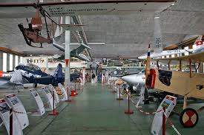
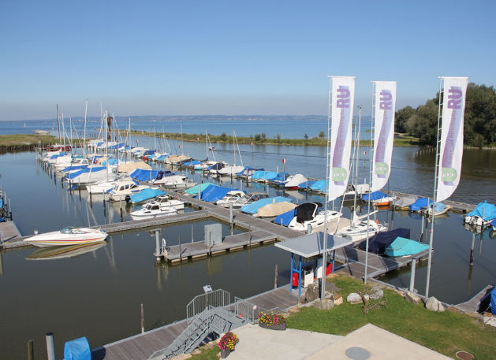
Einladung Motorboot Plausch 2019

Auch dieses Jahr sind die Segler Kameraden am Motorbootplausch herzlich eingeladen zusammen mit den Motorbooten Freunden ein schönes Wochenende zu Genießen. Wir sind ja ein Verein und sollten kein Unterschied von Motor u. Segel machen. Das SSCRO und Pedro‘s Gedankengut lebe hoch.
Dieses Jahr ist der Hafen Marina Rheinspitz – Altenrhein unser Ziel. Wenn wir schon in Altenrhein sind, werden wir einmal etwas spezielles unternehmen. Wir Besuchen das Flugzeug / Fahrzeug Museum. Dies mit einer Highlight Führung. Das wird sicher für alle interessant und spannend werden
Den Abend ist für uns im See-Restaurant Marina Rheinspitz reserviert

Programm
Samstag, 31. August 2019

- 09:30 Steuermannsbesprechung anschließend individuelles Auslaufen
- 15:00 Alle Schiffe angelegt und vertäut im Hafen Marina Rheinspitz - Altenrhein
- 15:30 Besammlung und Verschieben zum Fliegermuseum/Fahrzeug Museum Altenrhein
- 16:30 Beginn Besichtigung unter Führung des Fliegermuseum (ca. 60 Min.)
- Anschließend freie Zeit zur Verfügung
- 19.00 Eintreffen und Aperitif im Rest. Marina Rheinspitz
Aperitif gesponsert durch den SSCRO
- Nach dem Apero das feine Nachtessen im Rest. Marina Rheinspitz schlemmen.
- Zur späteren Stunde individueller Schlummertrunk auf den Schiffen

Sonntag, 1. September 2019

° am Morgen bietet das Restaurant Rheinspitz ein Frühstücks Buffet an.
Preis: 33.00 p. Pers.
Bitte am Abend Anmelden und Reservieren. Danke.

° Anschließend individuelle Rückfahrt zum Heimathafen
ab 15:00 Ausklang im Hafeglöggli

Kosten:

Gäste: Fr. 10.00
***
Eintritt zum Flieger u. Fahrzeugmuseum – und Kosten f. Führung übernimmt der SSCRo
***
Nachtessen u. Getränke sind individuell im Restaurant Marina zu begleichen.
***
Hafenplätze sind individuell pro Schiff direkt beim Hafenmeister zu Bezahlen

In der Hoffnung, dass sich viele Motorboote und Segler Freunde melden werden, verbleibe ich mit einem erwartungsvollen Ahoi.

Herzlichst euer
Pedro

Anmeldung zum Motorbootplausch 2019
Anmeldeschluss bis Sonntag, 25. August 2019, 20.00 Uhr
Home Page: www.sscro.com/news/ oder direkt im Anmeldeformular
Vorname / Name: ………………………………………………………………………………………………….
Wohnort: ……………………………………………………………
Mobile-Telefon: ……………………………………………………………

Anzahl Erwachsene: ……….. Anzahl Kinder: ……….. Anzahl Gäste: …………..

Motorboot: ………………………………. Segelboot: ………………………………
Schiffsnamename: ………………………………………. Kennzeichen: ………………………….
Boots-Daten: Länge: …………..m Breite : ……………m Tiefgang : ………… m
___________________________________________________________________________________
O Gerne stelle ich mich zur Verfügung für die Internet Seite einen kurzen Bericht zu schreiben.
O Gerne mache ich ein paar Fotos vom Anlass.

Bitte vorne ankreuzen - Herzlichen Dank im Voraus.
___________________________________________________________________________________
Nachtessen Menu Auswahl

Vorspeise: Salate und/oder Saisonale Tagessuppe vom Buffet frei wählbar

Fleischgericht:

O Clubspiess – Schwein, Rind, Poulet, Speck, Würstel, Pommes-frites, Teufelssauce

Fischgericht:

O Zanderfilet in Zitronenbutter gebraten mit Petersilienkartoffeln und Gemüse
Vegetarisches Gericht:

O Kürbisrisotto mit Rucola, Parmesan und Balsamikolack
*********
Desserts können a la carte ausgewählt werden.
Menupreise: Alle Gerichte inkl. Vorspeisen Buffet: Fr. 40.00

